PROJETO FINAL
SISTEMA DE ESTOQUE
Tarefa 4: Categorias e persistência em arquivo
Documento de evidências do projeto

Integrantes do grupo
RGM | Nome
47635282 | Lucas Aguiar dos Santos
47733438 | Julio Cesar Godoy da Silva
48011282 | Pamela das Graças de Sales Andrade
47231530 | Nycolas Robert Batista Ramos
47913312 | Luiz Guilherme Servilheira

Objetivo
Apresentar evidências do funcionamento do Sistema de Estoque na Tarefa 4, incluindo cadastro e listagem de categorias, cadastro e listagem de produtos, pesquisa de produtos por código e por nome, além da gravação dos dados em arquivos de texto ao encerrar o sistema.

Resumo das alterações da Tarefa 4
- Inclusão do submenu de categorias, com opções para cadastrar e listar categorias.
- Vínculo de cada produto a uma categoria existente.
- Carregamento dos dados de categorias e produtos ao iniciar o programa.
- Gravação dos dados nos arquivos categorias.txt e produtos.txt ao selecionar Sair.
Nota sobre as imagens: as capturas foram montadas a partir da saída real do código compilado do projeto, em uma janela de terminal com visual inspirado no Windows 11. Se a atividade exigir capturas nativas feitas no computador do grupo, substituam essas imagens por prints realizados diretamente no Windows.

1. Operação: Cadastrar categoria
Cadastro de uma nova categoria, mantendo a categoria de Informática já existente. O sistema confirma o código e o nome cadastrados.
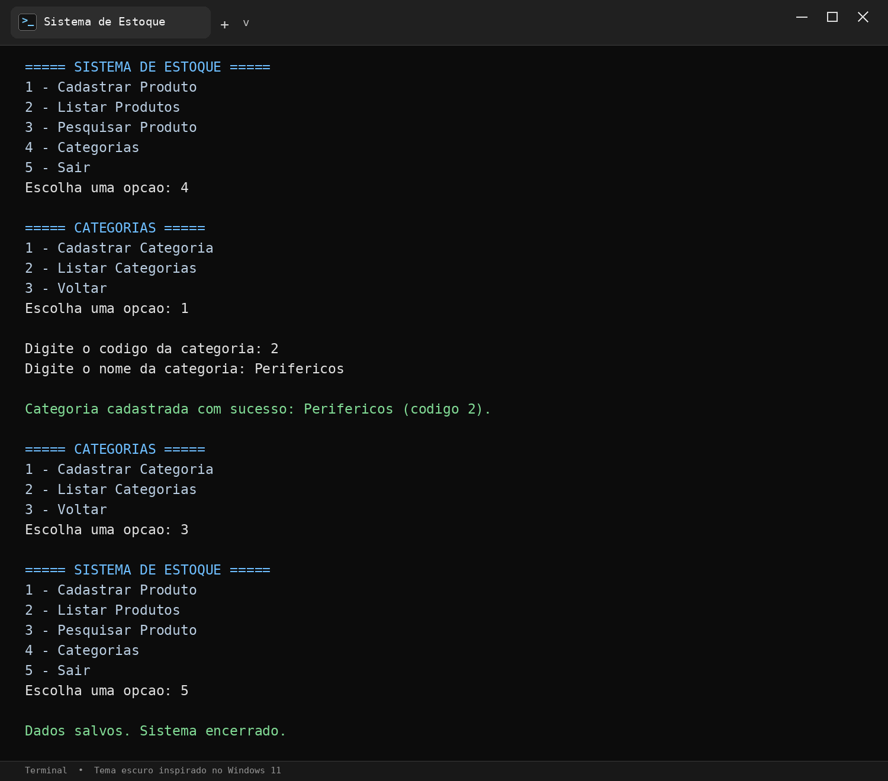
Figura 1 — Operação: Cadastrar categoria

2. Operação: Listar categorias
A opção de listagem apresenta as categorias cadastradas e seus respectivos códigos.
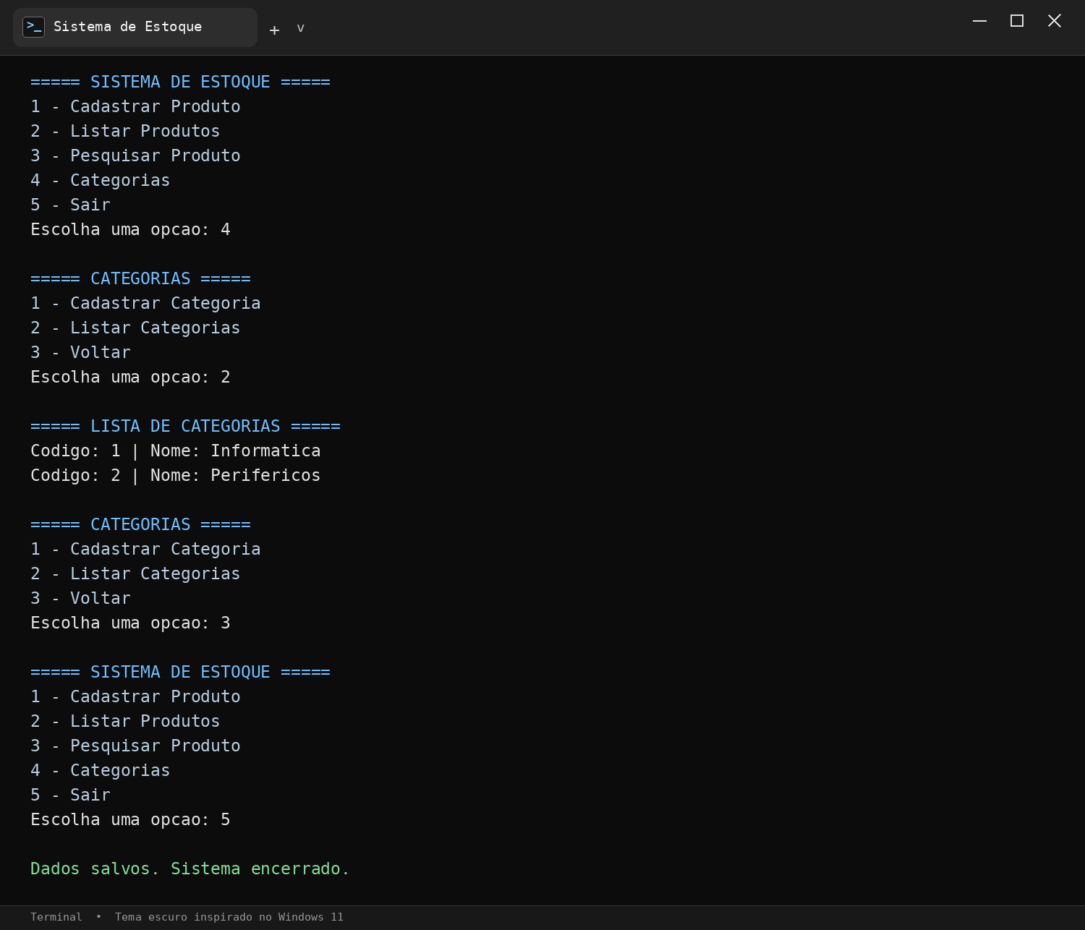
Figura 2 — Operação: Listar categorias

3. Operação: Cadastrar produto
Cadastro do produto Teclado, com código, prateleira, preço, quantidade e vínculo a uma categoria existente.
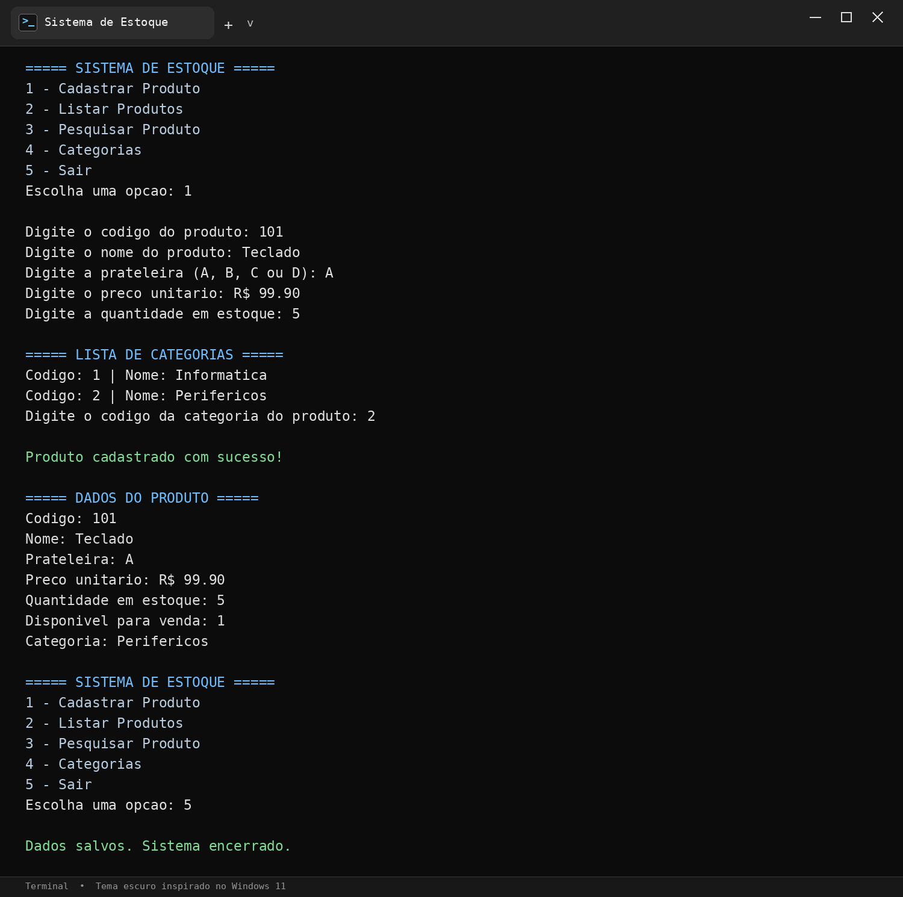
Figura 3 — Operação: Cadastrar produto

4. Operação: Listar produtos
Listagem dos produtos Teclado e Mouse, incluindo quantidade em estoque, disponibilidade e nome da categoria associada.
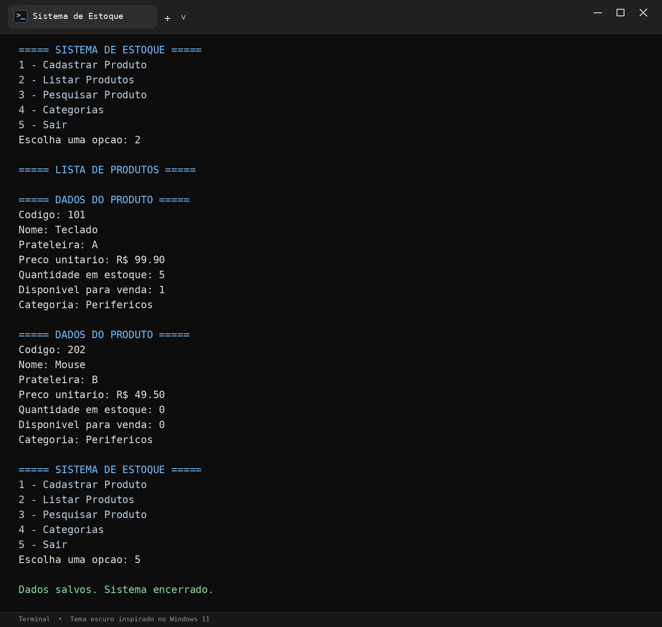
Figura 4 — Operação: Listar produtos

5. Operação: Pesquisar produto por código
Pesquisa pelo código 101, demonstrando o retorno dos dados do produto Teclado.
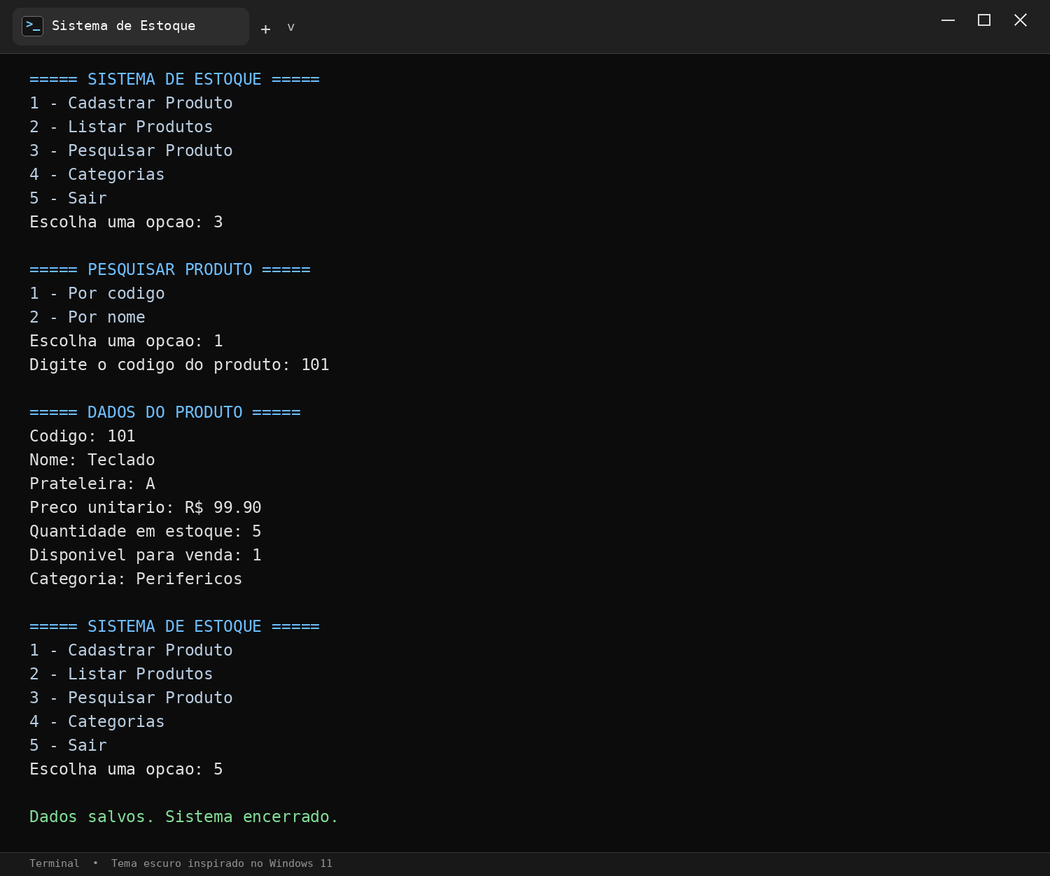
Figura 5 — Operação: Pesquisar produto por código

6. Operação: Pesquisar produto por nome
Pesquisa pelo nome Mouse, demonstrando o retorno do produto correspondente e sua disponibilidade.
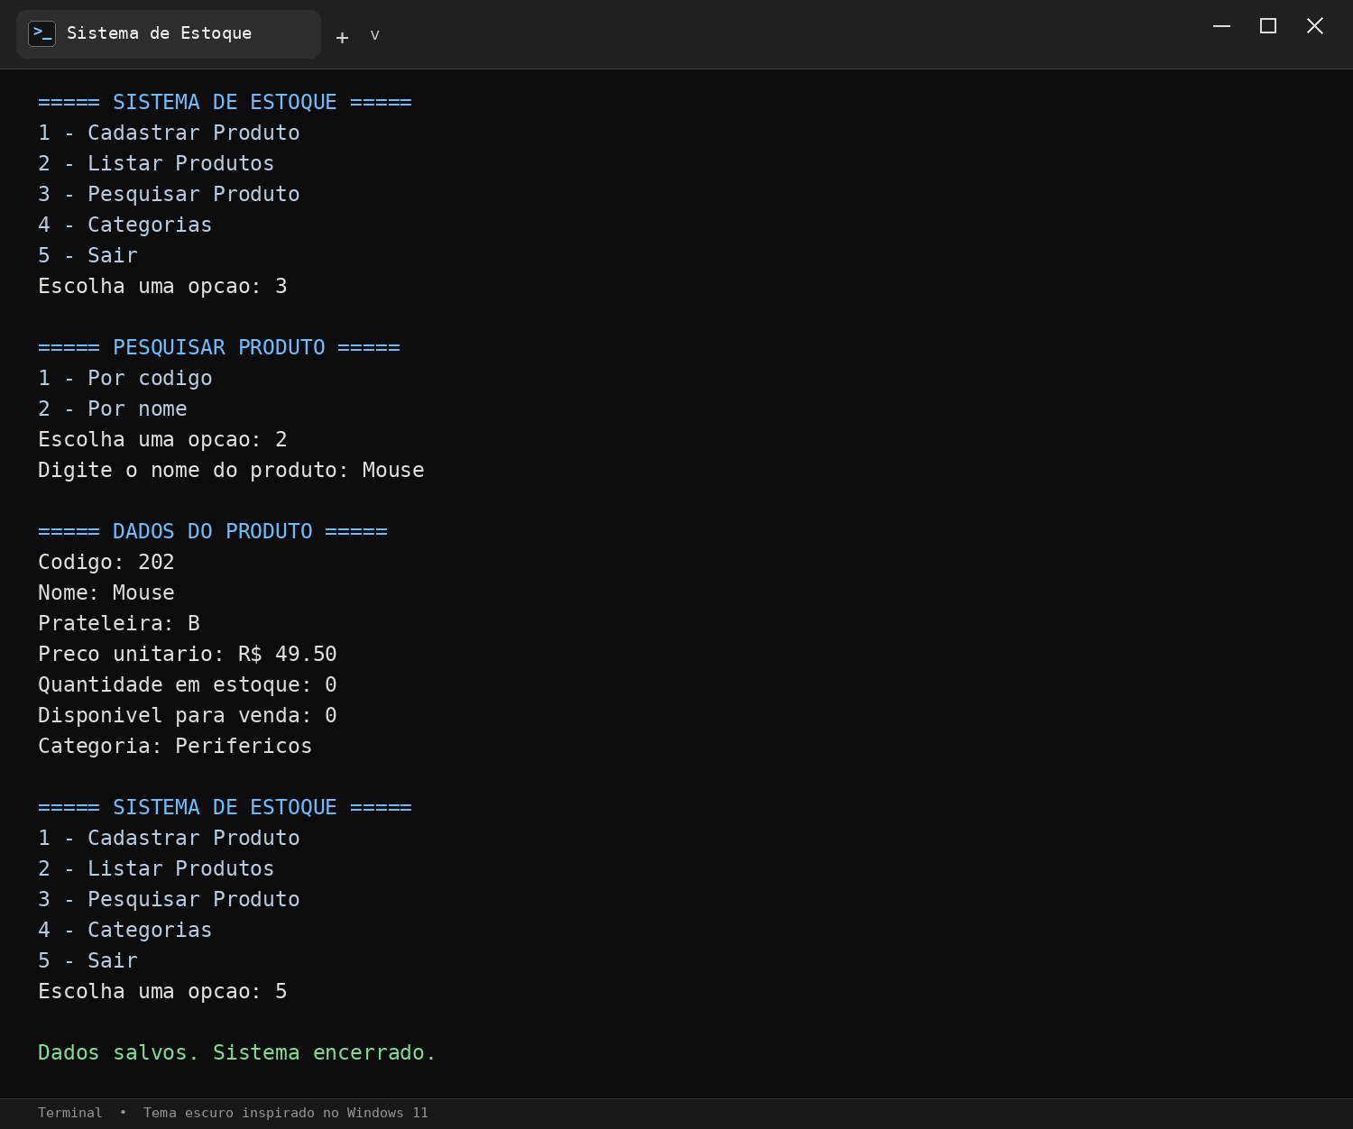
Figura 6 — Operação: Pesquisar produto por nome

7. Operação: Salvar dados e encerrar
Ao selecionar Sair, o programa grava as categorias e os produtos nos arquivos de texto e confirma o encerramento.
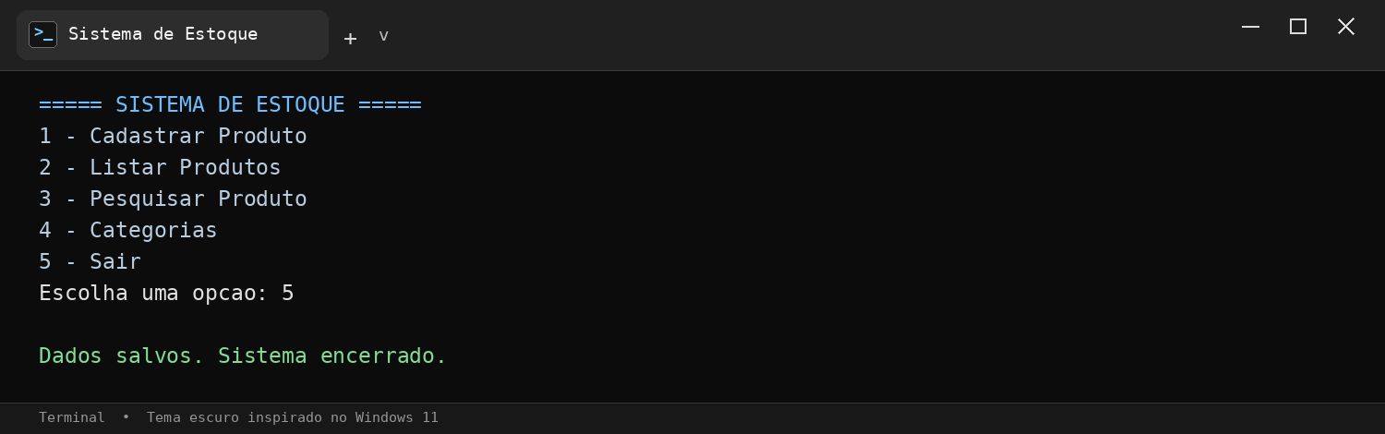
Figura 7 — Operação: Salvar dados e encerrar

